# .现在我们制作一个简单的javaBean计算器来进行测试下

## 1..首先我们一定是要制作一个java文件用来制作get and set的

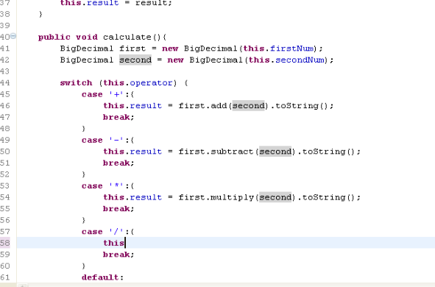

## 2.然后我们到了接受表单的界面，先进性实例化，然后通过表单上传播的参数进行收入(id是可以随便起名字的)



## 3.然后我们调用我们的这个calulatorBean里面的额calculate函数就可以了